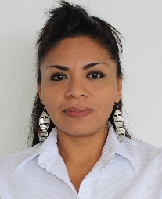
CLAUDIA LISSET MOGUEL FUENTES
Jefe de Departamento
Subdirección de Promoción de Programas de Vivienda de la CODESVI
14 de Febrero de 2007 a la fecha.

- DATOS GENERALES

Domicilio Oficial:
AV. RESURGIMIENTO NUM. 87 EDIFCIO B,
COLONIA PRADO. CP. 24030
.
Teléfonos:
01 (981) 1273320
Correo Electrónico:
claudialmf@hotmail.com

- PREPARACIÓN ACADEMICA

Último grado de estudios:
CONTADOR PÚBLICO
CARRERA TERMINADA CON TÍTULO PROFESIONAL.

- EXPERIENCIA LABORAL (últimos tres empleos)

Cargo: GERENTE ADMINISTRATIVO
Periodo: 2003 A 2006
Institución: EMPRESA DE INICIATIVA PRIVADA
Campo de Experiencia: CONTABILIDAD, ADMINISTRACIÓN, NOMINAS, IMSS, INFONAVIT, RECURSOS HUMANOS, PAGOS DE IMPUESTOS, MANEJO DE PERSONAL.

Cargo:AUDITOR
Periodo: 2006 A 2007
Institución:SAT
Campo de Experiencia:AUDITORIAS Y COMPULSAS A EMPRESAS

Cargo:JEFE DE DEPARTAMENTO
Periodo:2007 A LA FECHA
Institución:INVICAM/ CODESVI
Campo de Experiencia:ADMINISTRACIÓN, RECURSOS HUMANOS, ATENCIÓN AL PÚBLICO SOBRE SOLICITUD DE PROGRAMAS DE VIVIENDA.

